Task1
手动Compile的时候遇到
** Error: /afs/kth.se/home/l/i/linghanz/SiLagoNN/rtl/mtrf/shadowReg_AGU.vhd(162): (vcom-1441) Process(ALL) is not defined for this version of the language.
--找到对应行代码，修改Process(ALL) => Process => 编译通过

source ./tb/vec_add/simulation.tcl

do ./tb/vec_add/wave.do
vlog 和 vcom 是 Xilinx Vivado 工具中的两个不同命令，用于编译硬件描述语言（HDL）代码。它们之间的区别在于针对的编程语言以及处理的文件类型。
vlog：vlog 是 Vivado 中用于编译 Verilog 代码的命令。它会处理 .v 或 .sv（SystemVerilog）文件，并将这些文件编译成模块化的逻辑网表或其他目标格式，以便在后续步骤中进行综合、仿真或实现。
vcom：vcom 则是 Vivado 中用于编译 VHDL 代码的命令。它处理 .vhd 文件，并将其编译成逻辑网表或其他目标格式，以便在设计流程的后续阶段使用。

进到tb/vec里面，打开vsim
Task1 就是写tb/simulation.tcl 然后在vsim里面跑 source ./simulation.tcl

Task2
为什么不需要.setup文件？因为.tcl前面那段就是setup里的操作，相当于把setup写在tcl里面一开始的地方了

Task2 就是写syn/scr/dc_flat.tcl 然后在exe里面打开dc_shell，
跑source ../syn/scr/dc_flat.tcl
要跑50分钟以上

Task3
pkg是一个相当于头文件的东西,它把所有会用到的package都编译一遍
然后你引入divider模块，然后是silego模块，然后是乐高拼成的小砖块，最后是drra

Task3 就是写syn/scr/dc_bottomup.tcl 然后在exe里面打开dc_shell，
跑source ../syn/scr/dc_bottomup.tcl
两个pass要跑17-19--17-48，半小时

Task4
在/SilagoNN/下创建exe, cd SilagoNN/exe, 打开innovus
要用这个innovus -stylus

flat_implementation.tcl - - global_variables.tcl
-- read_design.tcl (power nets-VDD, ground nets-VSS, mmmc.tcl, netlist.v)

讲一下用到的几个文件，级别，用的网表是谁的，周期是多少，得到的结果slack是多少
在terminal 中输入source ../phy/scr/flat_implementation.tcl 运行
两个pass要跑10小时，最后用report_timing 写出slack

遇到的问题：
（1）
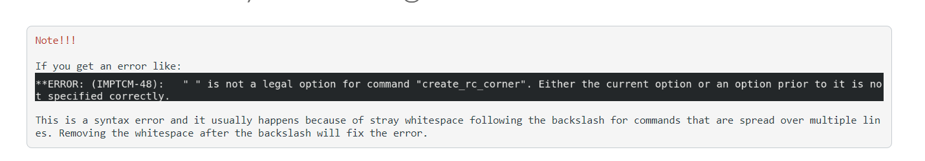
\空格的那个问题，是在最后一句后面有空格，光标点过去删掉就可以了，不是在\后面有空格
（2）the script does not include power add rings/stripes，operate on gui manuallyto do power - rings /stripes，add the code generated from terminal before the place_design in flat_implementatio.tcl

（3）
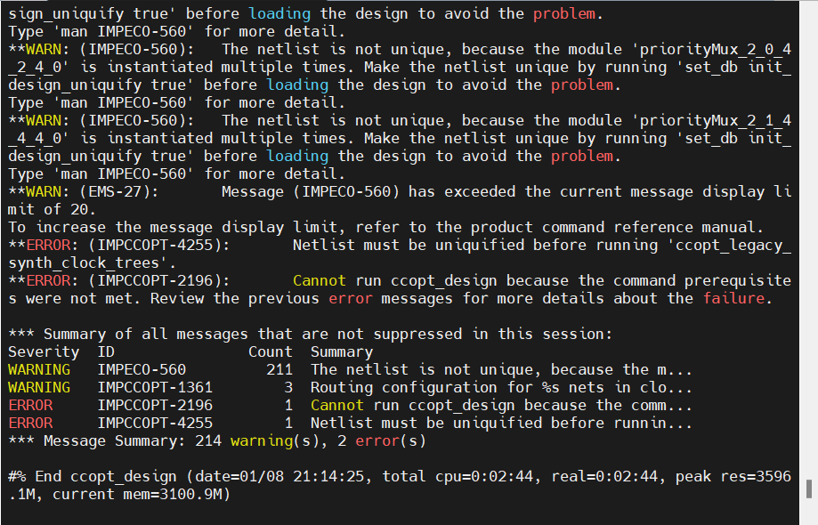
Cannot run ccopt_design,
The netlist is not unique, because the module 'priorityMux_2_0_4_2_4_0' is instantiated multiple times.
According to the terminal’s error hint，
Make the netlist unique by running 'set_db init_design_uniquify true' before loading the design to avoid the problem.

- DW Library的问题在T3中，导致T4出错，
修改办法在canvas-discussion回答中
There are unresolved references in the divider.
modify the “synopsys_dc.setup” part in my script.
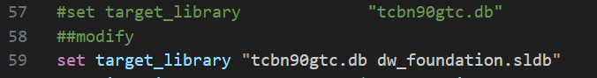
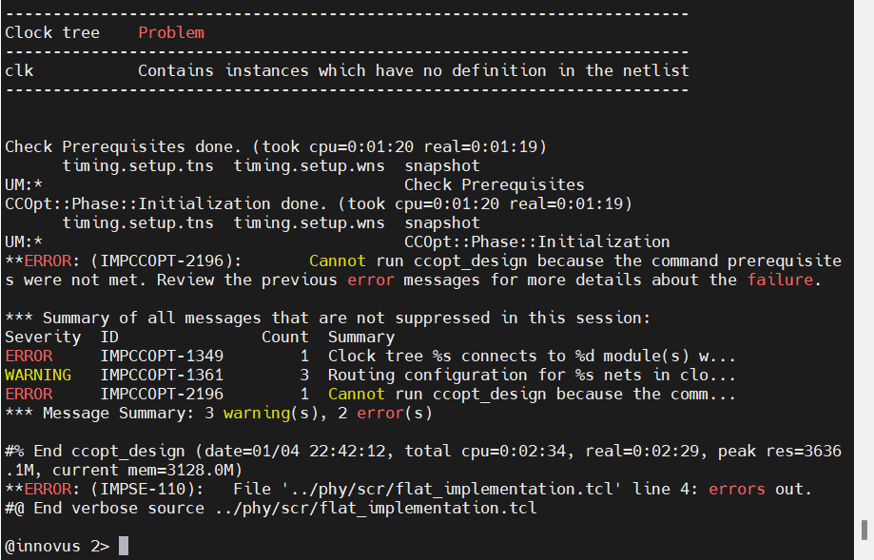

Task4 就是写phy/scr/ .tcl 然后在exe里面打开innovus -stylus，
跑source ../phy/scr/flat_implementation.tcl
两个pass要跑10小时

Task5 在exe里面打开innovus -stylus
跑source ../phy/scr/create_partitions.tcl

